Профилактика терроризма, минимизация и (или) ликвидация последствий его проявлений

Система профилактики терроризма
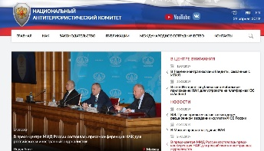 | портал Национального антитеррористического комитета (http://nac.gov.ru/)
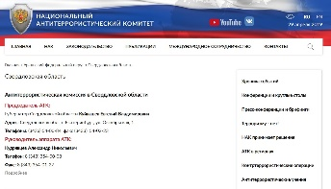 | сайт антитеррористической комиссии в Свердловской области (http://nac.gov.ru/subekty-federacii/sverdlovskaya-oblast.html)
 | Национальный портал "Россия, Антитеррор" (http://www.antiterror.ru/)
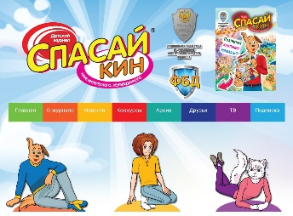 | Антитерроризм детям (детский тележурнал "Спасайкин") (http://spasay-kin.ru/)
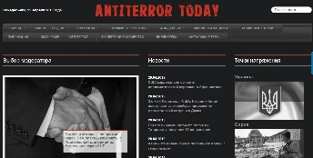 | сайт "Antiterror Today" (http://antiterrortoday.com/)
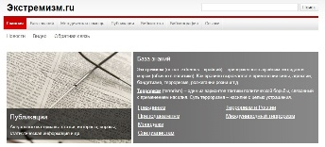 | сайт "Экстремизм.ру" (http://www.ekstremizm.ru/)
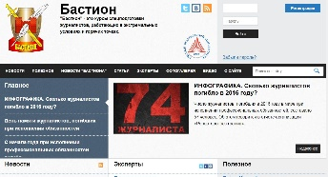 | сайт "Бастион" (http://www.smi-antiterror.ru/)
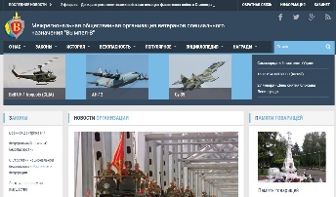 | сайт "Вымпел-В" (http://vimpel-v.com/)
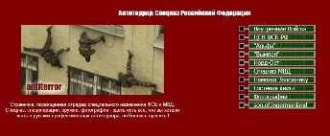 | сайт "Антитеррор: Спецназ Российской Федерации" (http://antiterror.sitecity.ru/index.phtml)
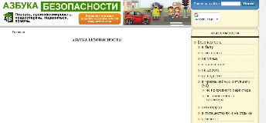 | сайт "Азбука безопасности" – проект для взрослых и детей" (http://azbez.com/)
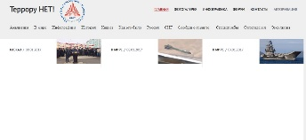 | сайт "Террору-НЕТ!" (http://www.terrorunet.ru/)
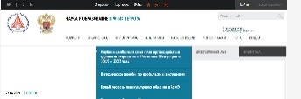 | сайт "Наука и образование против террора" (http://scienceport.ru/)
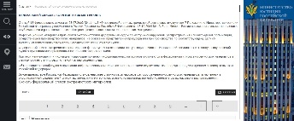 | Федеральный список экстремистских материалов (https://minjust.ru/ru/extremist-materials)
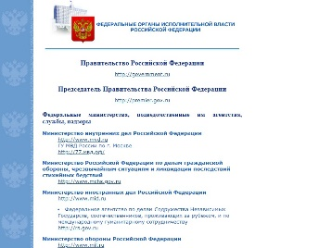 | сайты федеральных органов исполнительной власти (http://www.gov.ru/main/ministry/isp-vlast44.html)
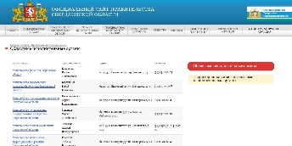 | сайты исполнительных органов государственной власти Свердловской области (http://midural.ru/100032/100124/)

Методические материалы
День солидарности в борьбе с терроризмом
Дополнительные видеоматериалы
ПАМЯТКА гражданам о действиях при установлении уровней террористической опасности
ИНФОРМАЦИЯ для граждан по разъяснению последствий (мер ответственности) несоблюдения требований законодательства Российской Федерации при сдаче жилых помещений внаем (аренду) и бесконтрольное пребывание в них посторонних лиц
Рекомендации гражданам по действиям при угрозе совершения террористического акта
Антитеррористические видеоролики

